音符與節奏
一、認識音符與休止符
音符 | 名稱 | 拍數 | 休止符 | 名稱
 | 全音符 |  |  | 全休止符
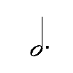 | 附點2分音符
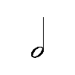 | 2分音符 |  |  | 2分休止符
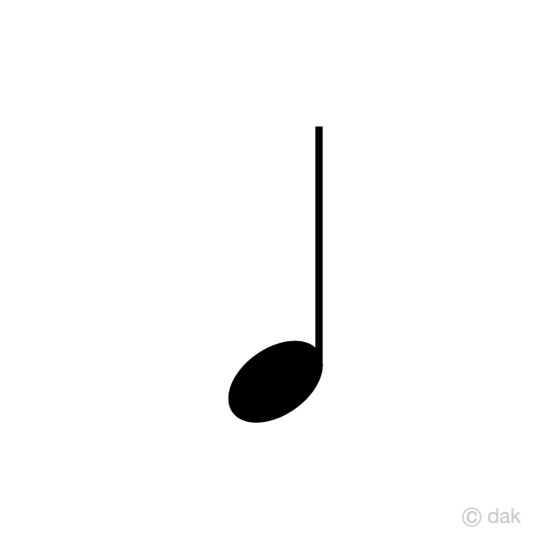 | 4分音符 |  |  | 4分休止符
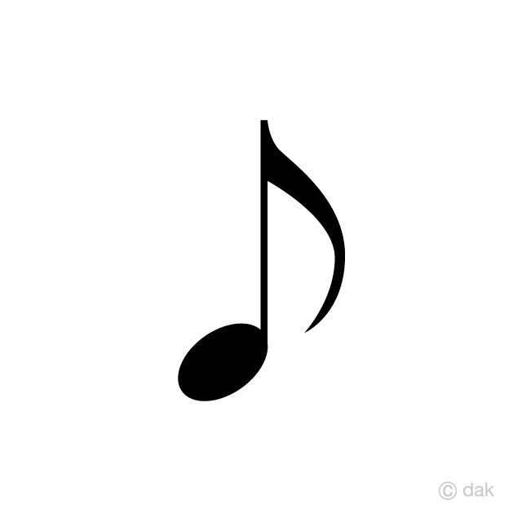 | 8分音符 |  | 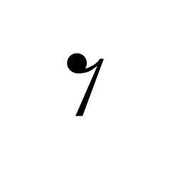 | 8分休止符

- 附點音符的由來：不看附點，將音符填在第1格，第2格是第1格的一半音符。
例如：1.=_____+______
2. =_____+______

二、牛刀小試：請填入相對應適當的答案，每題皆有兩個答案：一個英文字母與數字。
_________ (a)2分休止符 (1) 1拍
_________ (b)4分音符 (2)2拍
_________ (c)2分音符 (3)休息1拍
_________ (d)全音符 (4)3拍
_________ (e)附點2分音符 (5)4拍
_________ (f)4分休止符 (6)休息2拍

